IDŐSEK OTTHONA ÉPÍTÉS ÉS REKONSTRUKCIÓ

(Budapest, IV. BAROSS U. 100.)

tervpályázat műszaki leírása

2007. november. 05.

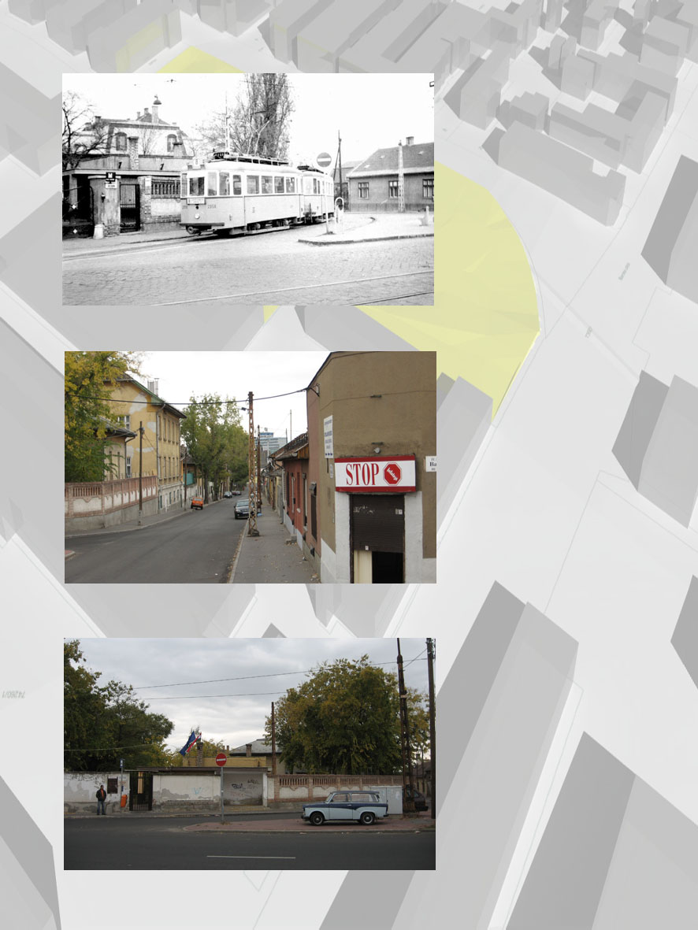
1. Általános információk

1.1. Meglévő állapot

Újpest, Baross utca és Irányi Dániel utca sarkán lévő szociális intézmény, már korábbi rendeltetésmód váltás, bővítések és átalakítások együttes eredményeként egyre kevésbé használható mára kialakult funkciója számára. Az egykori Károlyi-birtok Baross utcai szőlőskertjeinek villasorából megmaradt épület, ma is a Baross utca felé meghatározó épülettömb. Későbbiekben az újpesti iparosítás és villamosítások eredményeként a 8-as villamos hurokvégére került ez a telekrész. Az intézmény tágabb beépítési környezetében az átalakuló ipari övezet ugyanúgy megtalálható, mint ahogy az Írányi utca felöl a belső udvaros, kis földszintes, zártsorú beépítésű lakóövezetek. Az összkép tehát már telek környezetében is vegyes, jellemzően 1-2 szintes lakó és csarnoképületek, alacsonyabb hajlásszögű magastetővel fedve, egészen eltérő hangulatok váltakozásában. Az ingatlannak végleges szabályozási terve nincsen.
A telken belül is vegyes a kép, a villa fejépülete, a hozzá csatlakozott pince+földszint+emelet+padlásterű „A” jelű épület megtartásra alkalmas. A telken belül két korábbi épület csatlakozik korábbi munkáslakás sorokból; ld. „C” ép. és egy félnyeregtetős „B” épület, mely a telek belsejében húzódik kiegészítő funkciókkal. Az épületegyüttes nem alkalmas a korszerű idősellátásra, a sokféle alapfunkciójú épület átépítéséből praktikátlan, gazdaságtalan és élhetetlen műtárgy keletkezett. A „B” és „C” épületek bontandóak, a meglévő „A” épület teljes felújítást és korszerű mai követelményeknek megfelelő, új épületrészt kap.

1.2. Tervezési koncepció

A funkció, a gazdaságosság, a keveredett beépítési környezet az élhetőség jegyében koncepciónkban egyetlen, jól kiszolgált épülettömbként lett megfogalmazva.
A különböző ellátást igénylő gondozási egységek jól elkülönülve egy „nyaktagban” csatlakoznak, mely a meglévő épületrészhez való kapcsolódást is megoldja. Ez az épület gyújtópontja, itt van a Baross utca felöl a földszinten a főbejárat. Eggyel lejjebbi szinten pedig az Irányi utca lejtését kihasználva a gazdasági bejárat került kialakításra. Az épületünk az Irányi utcában kétoldalt kialakult zártsorú beépítéssel csatlakozik, a lakószintek azonban egy szerény visszahúzódással jelölik a környezethez képesti nagyságrend- és funkcióváltást, mely ugyanakkor élhetőbb lakóegységeket jelent az ott lakók számára. A kert felé kiszabadul az épület a szigorú ortogonalitásból, és „lágy karnyújtásként” öleli körbe a zöld kertet, miközben lakószobái két irányban biztosítanak kellemes zöld-kapcsolatot. Az egykori villaépület, most is reprezentatív funkciót kap, a vezetői és iroda funkciók nyernek benne elhelyezést. Itt a két épület új szerkezettel való összekapcsolása lehetőséget nyújt egy racionalizáltabb használat és összképében egységesebb épületegyüttes kialakítására. A meglévő „A” épület kiszolgáló épületté alakul; alsó részében közvetlen konyhakapcsolattal rendelkező dolgozói és gondozotti éttermek kapnak helyet, felső szintjén pedig a kiegészítő egészségügyi ellátást biztosítja.
A 4 gondozási egység két szintben (felül 50 fő fekvő, 32 demens, alsó szinten 2x34 (=68) járóképes) összesen 150 idős ember elhelyzését oldja meg, a kiadott program szerinti 2-4 ágyas szobákban. A 3 ágyas szobák lehetőséget nyújtanak a pszichológiailag indokoltabb 4 fős kialakításra is. Ellátásuk közvetlen kapcsolattal szintenként megoldott.
1.3. Beépítési adatok

Telek mérete: 7.631 m2
Beépítési terület: 2.285 m2
Beépítettség: 30 %
Szintterületi mutató: 0,70 m2/m2
Zöldfelület mértéke: 61 %
Építménymagasság: 6,80 m

2. Épületszerkezetek leírása

2.1. Meglévő épületek bontása, átalakítása

A „B” „C” „D” jelű épületek bontásra kerülnek. Az „A” épület villa és kétemeletes szárnyai között a nehezen használható összekötés és lépcsőház bontásra kerül. A megmaradó épületrészek teherhordó szerkezetei megmaradóak, egy új kiváltás készül a földszinti étkezőnél. A konyhaszint homlokzati nyílászárói megváltoznak az új építészeti kialakításnak megfelelően.

2.2. Új épületrész

Az új csatlakozó épületrész 2 lakó és kiszolgáló szintet és egy a terepadottságokhoz igazodó gazdasági szintet jelent.
Teherhordó szerkezeteit tekintve monolit vasbeton vázas épület, nagyságrendileg 5-7 m fesztávolságokkal. Vázkitöltő falazatát az újpesti mészhomoktégla hagyományait ill. korszerű hőtechnikai és gazdaságos homlokzatképzési elvárásokat szem előtt tartva 37,5 cm vastag ytong pórusbeton falazóelemek alkotják. A monolit vasbeton födémeket a bejárati zónában galériaként, a gépészeti strangok mentén áttörésekkel kell kialakítani. Az átszellőztetett szeglemezes tetőszerkezet alacsony, 15-25 fokos hajlásszögben a Baross utcai oldalról csatlakozó csarnokok világát idézi, miközben lágyan belesimul a környezetébe, anélkül, hogy hivalkodó tömbházként jelenne meg.
Az épület legjellemzőbb, nem teherhordó szerkezeteit a funkciók, az esztétikai élmény mellett elsősorban a gazdaságosság és az egyszerű karbantarthatóság határozta meg. A héjazat táblás fémlemez fedés, a homlokzatok vakoltak, a burkolatok nagy kopásállóságú, anyagában színezett, gránitörlemény lapok, vizes helyiségekben csúszásmentes kivitelben.
Az épületgépészeti kialakítások magukban hordják az energiatudatos felhasználások lehetőségét. A központi kazánház, hasadó-nyíló felülettel kapcsolódik az „üzemi-kertrészhez”, és központi helyzeténél fogva gazdaságosan szolgálja ki az épületegységeket. További geotermikus felhasználását megfontolásra javasoljuk.

3. Parkolómérleg számítás

Dolgozói létszámra szükséges parkolók száma: 11 db
Gondozási egységek összes felületére
vonatkoztatott parkolók száma: 23 db
Igénybe vehető parkolók száma mindösszesen: 34 db

A fenti felsorolásban szereplő parkoló számok nem a szabvány szerint szükséges parkoló számok, azonban tekintve a területi adottságokat, valamint a gondozott összetételt, nem tartjuk indokoltnak a szabvány szerinti pakolószám kielégítését, és ezzel kihasználatlan, és kihasználhatatlan területek létrehozását, amelyek csak az építési költségek növekedését okozzák, illetve csökkentik a hasznos területet.

